**REPÚBLICA BOLIVARIANA DE VENEZUELA**

**UNIVERSIDAD RAFAEL BELLOSO CHACÍN**

**FACULTAD DE INGENIERÍA**

**ESCUELA DE INFORMATICA**

**CÁTEDRA: INGENIERÍA DEL SOFTWARE 2**

**SECCIÓN: N-913**



**DIAGRAMA HIPO JERARQUICO CON VTOC**

**PRESENTADO POR:**

**ESTEBAN GALBÁN, 30.274.211**

**DIEGO JORDÁN, 29.939.957**

**VALERIA VELÁSQUEZ, 27.412.794**

**DIEGO MORILLO, 30.048.752**

**NELSON GUTIÉRREZ, 30.010.860**

**MARACAIBO, 18 DE SEPTIEMBRE DE 2023.**

**DESARROLLO:**

**A) Diagrama HIPO Jerárquico:**

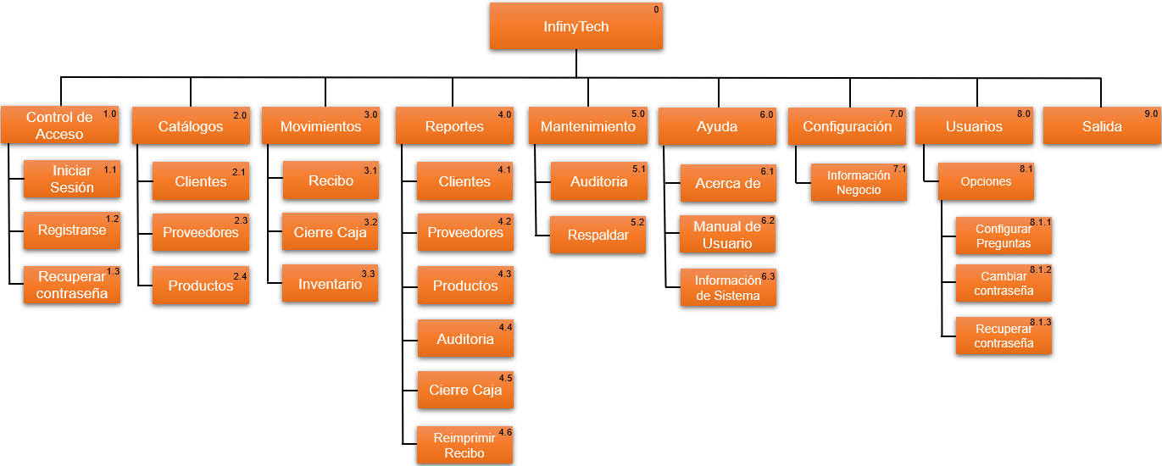

**B) Diagrama VTOC:**

1.0-. InfinyTech: En un software que permite gestionar funciones administrativas,  tales como: Recibos, Control de Clientes, Proveedores además del manejo de inventario.

2.0-. Catálogos: Permite observar el menú desplegable de clientes, proveedores y productos.

2.1-. Clientes: Permite crear, modificar, consultar y eliminar información de clientes.

2.2-. Proveedores: Permite crear, modificar, consultar y eliminar información de proveedores.

2.3-. Productos: Permite crear o ingresar información de productos.

3.0-. Movimientos: Permite observar el menú desplegable de recibos, cierre caja e inventario.

3.1-. Recibos: Permite crear, consultar y anular recibos.

3.2-. Cierre Caja: Permite registrar y consultar los cierres de caja

3.3-. Inventario: Permite gestionar el inventario, incluyendo la modificación, consulta, categorización y eliminación de elementos del inventario.

3.4-. Reembolsos: Permite gestionar los reembolsos a los clientes.

3.5-. Devoluciones: Permite gestionar las devoluciones de productos.

4.0-. Reportes: Permite observar el menú desplegable de la generación de reportes tales como: clientes, proveedores, productos, auditoria, cierre caja, reembolsos, devoluciones y reimprimir recibos.

4.1-.  Clientes: Permite generar reportes de clientes.

4.2-. Proveedores: Permite generar reportes de proveedores.

4.3-. Productos: Permite ver permite generar reportes de productos.

4.4-. Auditoria: Permite generar reportes de auditoria.

4.5-. Cierre Caja: Permite generar reportes de cierre de caja.

4.6-. Reembolsos: Permite generar reportes de reembolsos.

4.7-. Devoluciones: Permite generar reportes de devoluciones.

4.8-. Reimprimir Recibos: Permite reimprimir Recibos.

5.0-.  Mantenimiento: Contiene las opciones para el mantenimiento del sistema.

5.1-. Seguridad: Contiene las opciones para la seguridad del sistema.

5.1.1-. Auditoria: Permite ver y gestionar los registros de auditoría del sistema.

5.1.2-. Administrador: Contiene las opciones para la administración del sistema.

5.2-. Respaldar: Permite crear copias de seguridad del sistema.

5.3-. Restaurar: Permite restaurar el sistema desde una copia de seguridad.

6.0-.  Usuarios: Contiene las opciones para la gestión de usuarios.

6.1-. Administración de Usuarios: Permite crear, modificar, consultar y eliminar usuarios.

6.2-. Roles: Permite gestionar los roles de usuario.

6.3-. Permisos: Permite gestionar los permisos de usuario.

7.0-. Ayuda: Contiene las opciones para obtener ayuda sobre el sistema.

7.1-. Acerca de: Muestra información sobre el software y la empresa o desarrolladores que lo crearon.

7.2-. Manual De Usuario: Proporciona un manual detallado sobre cómo utilizar el software.

7.3-. Información de Sistema: Muestra información detallada sobre el sistema.

8.0-. Configuración: Contiene las opciones para configurar el software y el sistema.

8.1-. Notificaciones: Permite configurar las notificaciones del sistema.

8.2-. Configuración General: Contiene las opciones para configurar aspectos generales del software y del sistema.

8.3-. Configuración Sistema: Contiene las opciones para configurar aspectos específicos del sistema.

9.0-. Salida: Cierra el software y termina la sesión actual.